Сроки пребывания иностранцев в Рф продлены
Обращаем внимание на Указ Президента РФ от 18.04.2020 N 274.
Документ находится в ИБ «Российское законодательство (Версия Проф)»/ ИБ «Российское законодательство»/ ИБ «Нормативные документы».

 | ИЗ ДОКУМЕНТА ВЫ УЗНАЕТЕ  Иностранцам продлены сроки пребывания и проживания в РФ до 15 июня 2020 г. При условии, что действующие патенты и разрешения истекают с 15 марта по 15 июня.  Также с 15 марта по 15 июня работодатели вправе нанимать иностранных граждан и лиц без гражданства, не имеющих разрешения на работу и патентов.
 | РЕКОМЕНДУЕМЫЙ ПОИСК В КОНСУЛЬТАНТПЛЮС  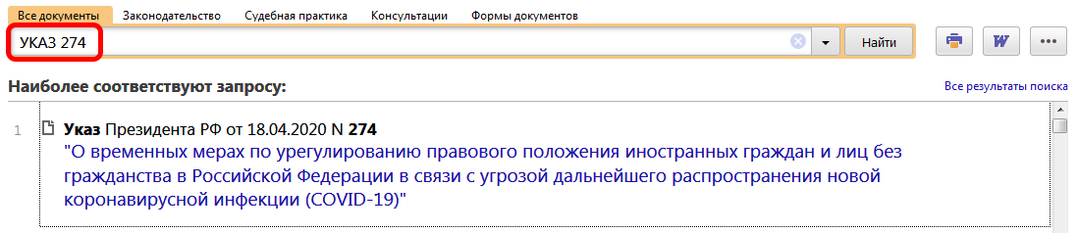
 | ДОПОЛНИТЕЛЬНАЯ ИНФОРМАЦИЯ  О том, какие документы при приеме на работу должен предъявить иностранец, читайте в Путеводителе по кадровым вопросам. Иностранные работники.
 | 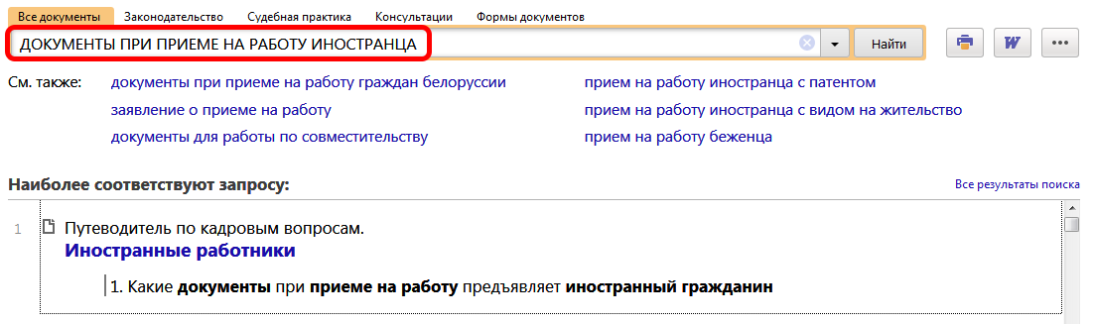
1

